发表论文（纸质刊物扫描）
一、以下粘贴论文所在刊物在新闻出版机构查询结果截图
网址：（http://www.nppa.gov.cn/nppa/publishing/paper.shtml）
http://www.nppa.gov.cn/nppa/publishing/view.shtml?type=%E6%8A%A5%E7%BA%B8&typeNum=1&orgName=%E5%AD%A6%E4%B9%A0%E5%91%A8%E6%8A%A5&pubCode=54-0014

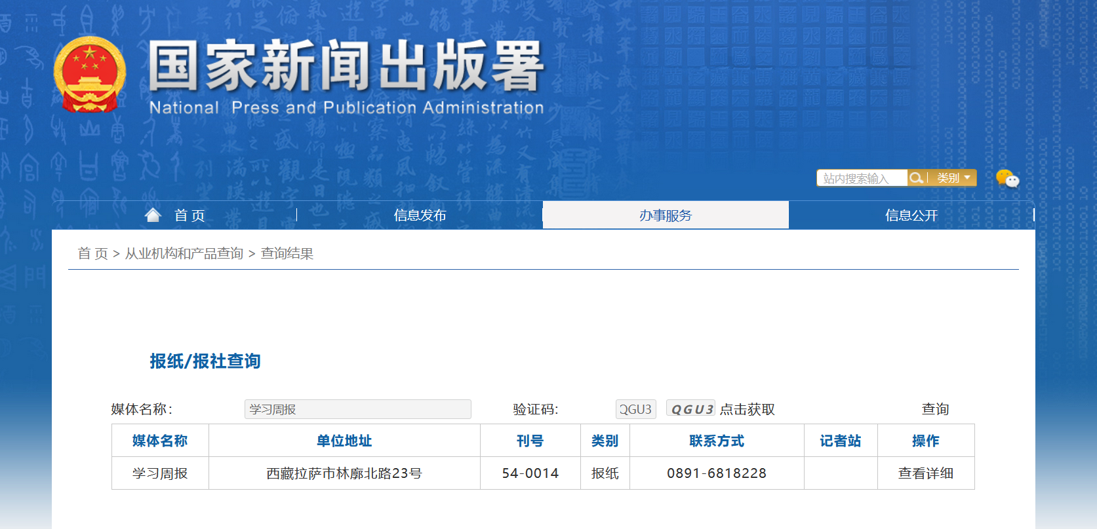

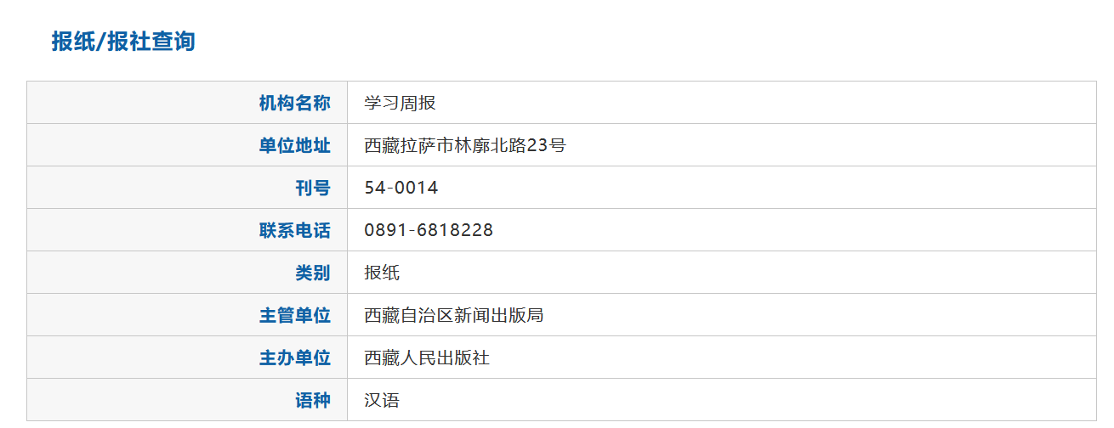

二、以下粘贴刊物含刊号的页面（若是报纸则粘贴刊物名和期数）（每图占一页）

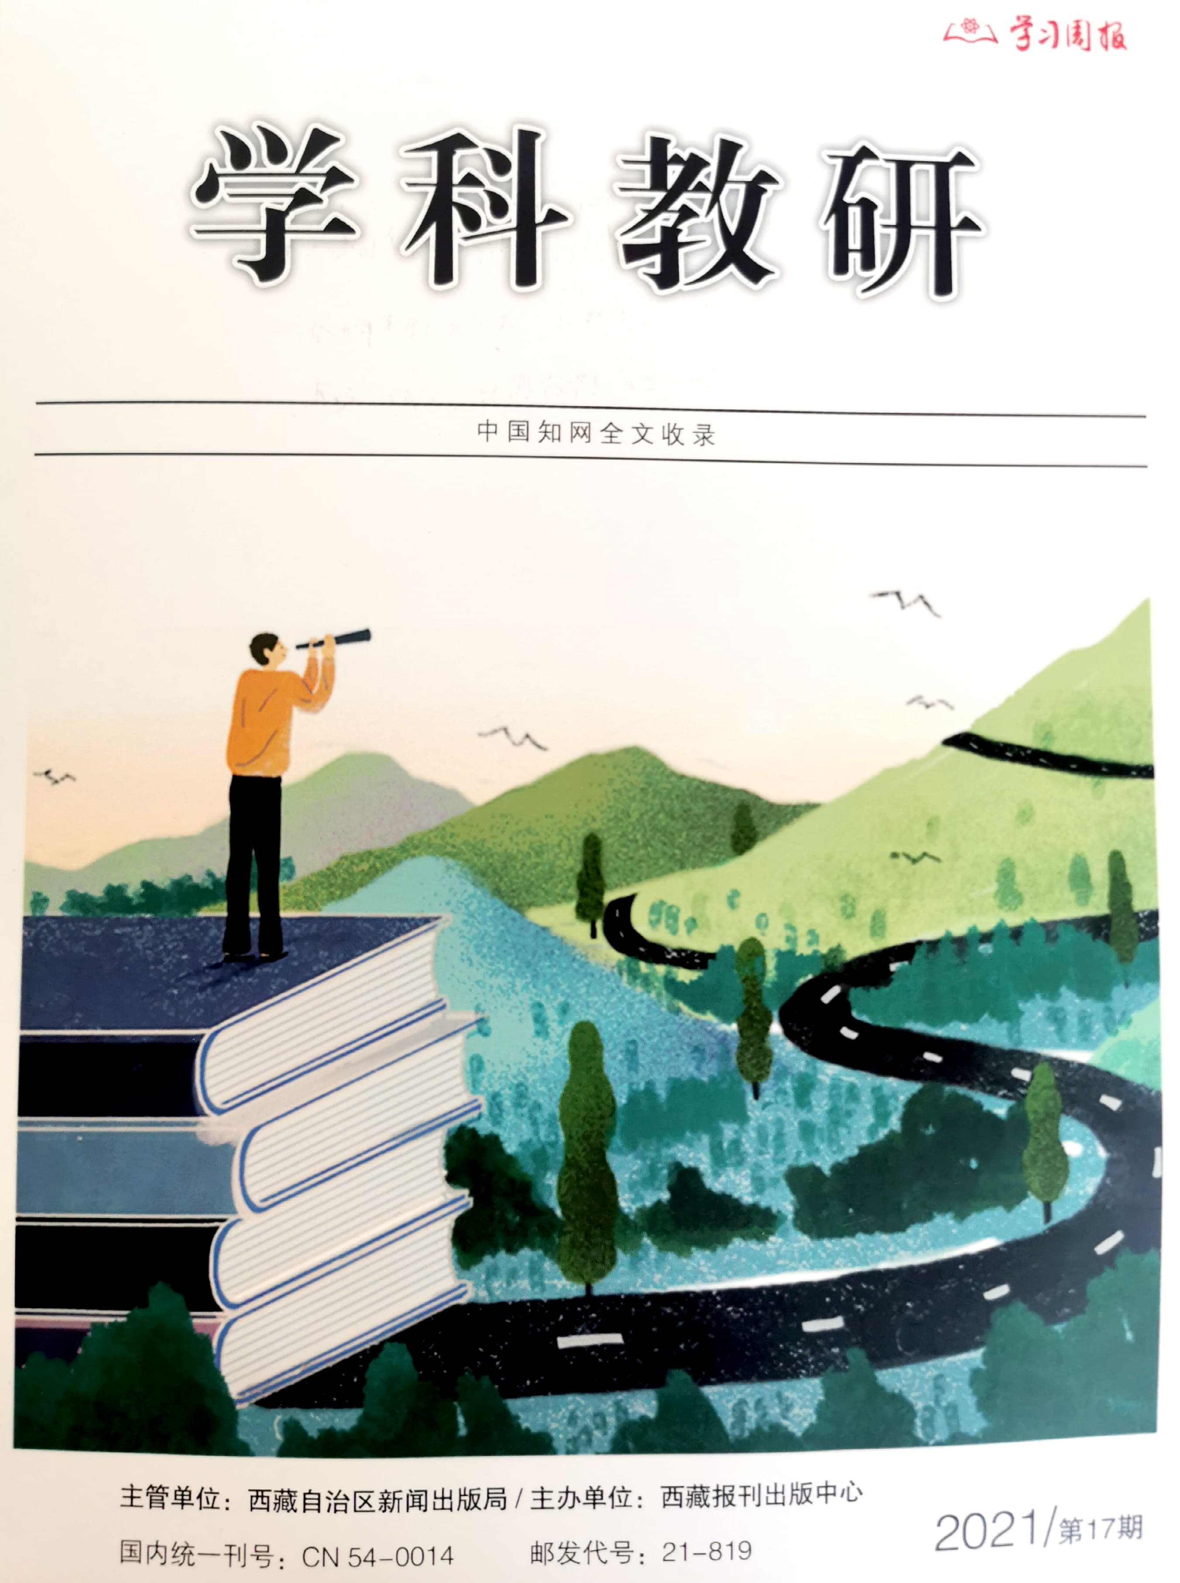

- 以下粘贴论文所在目录页（每图占一页，红线划出作者）
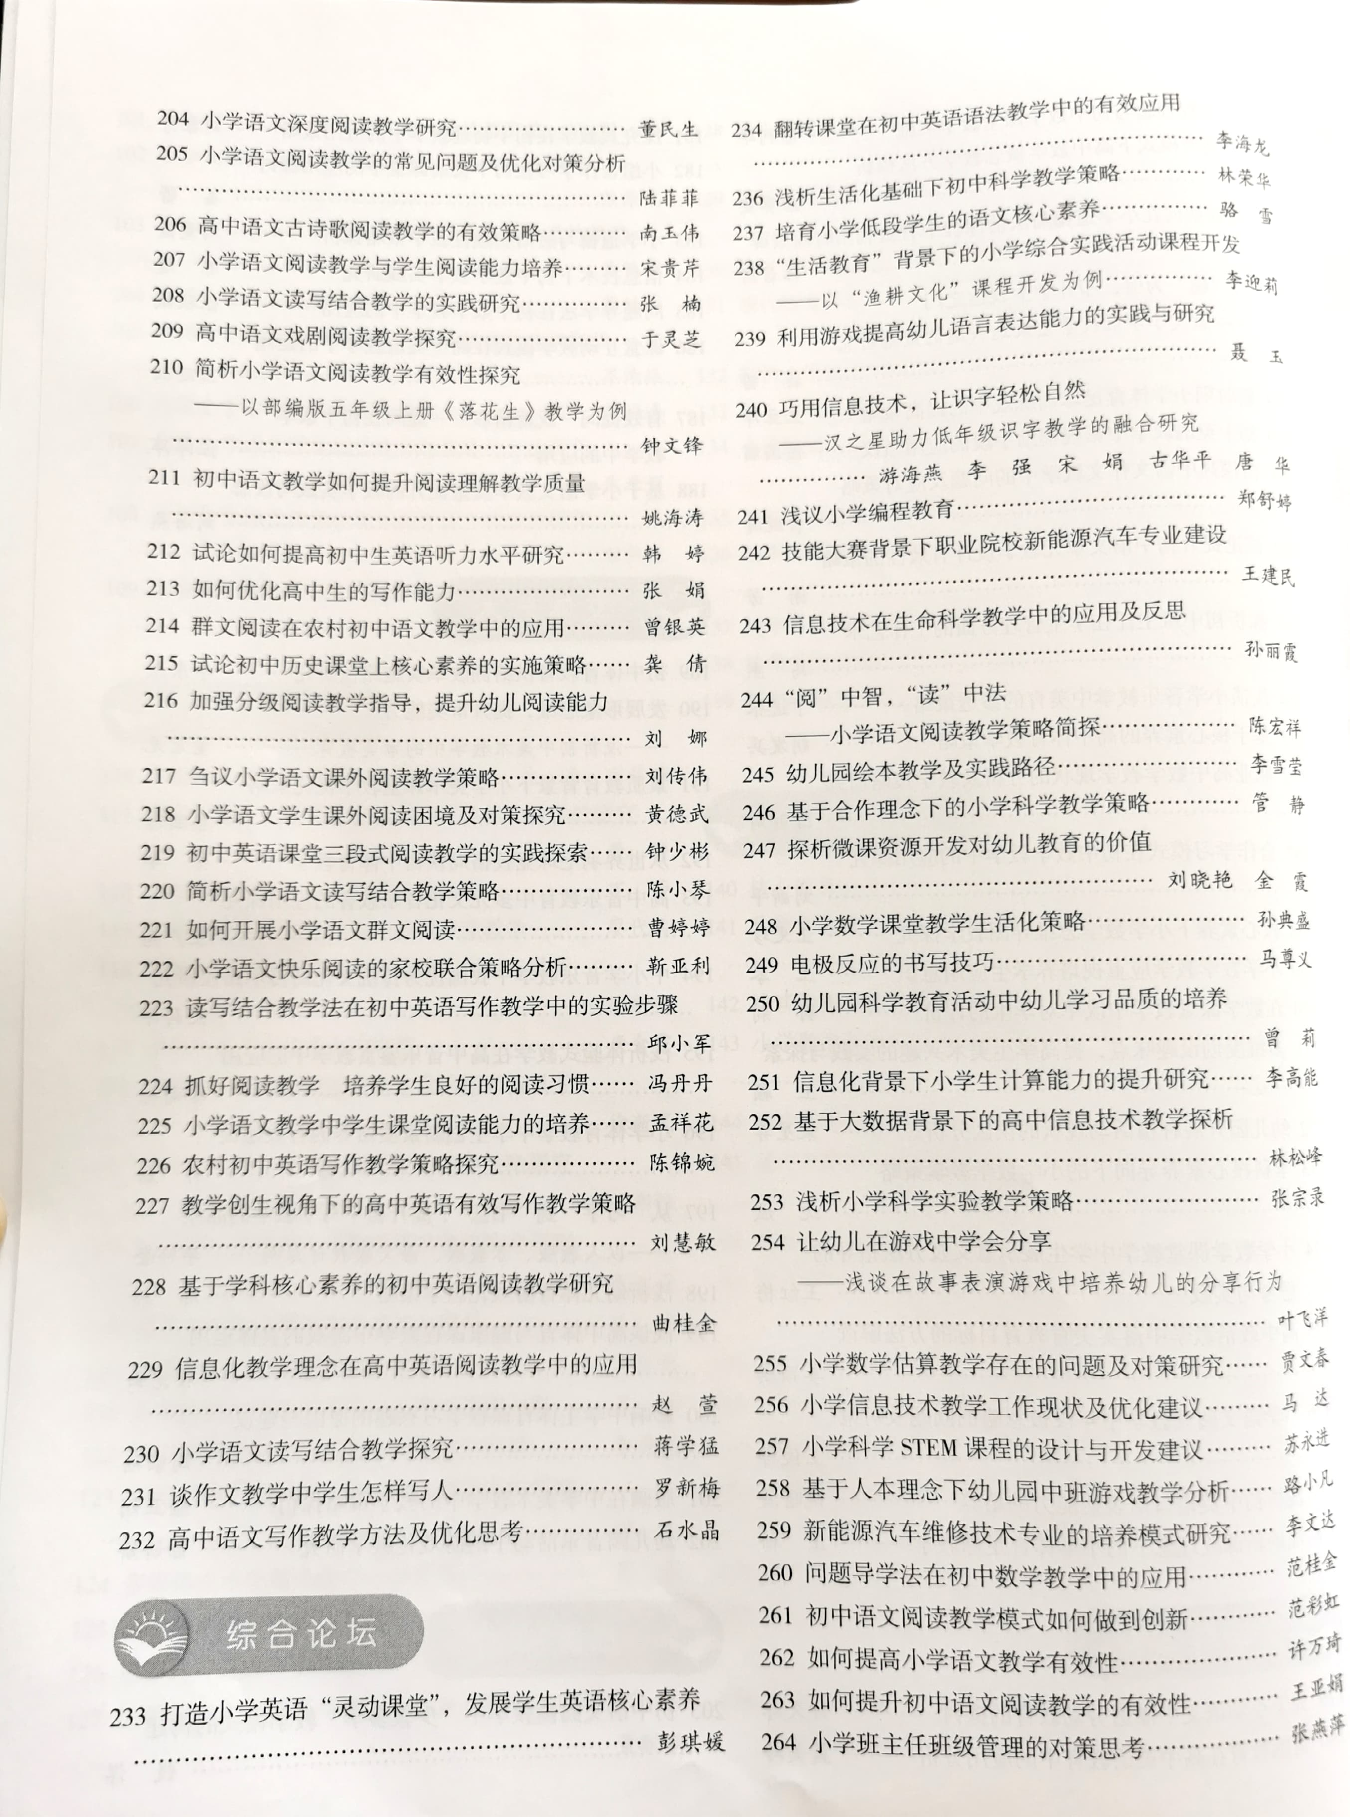

- 以下粘贴论文图片（每图占一页）
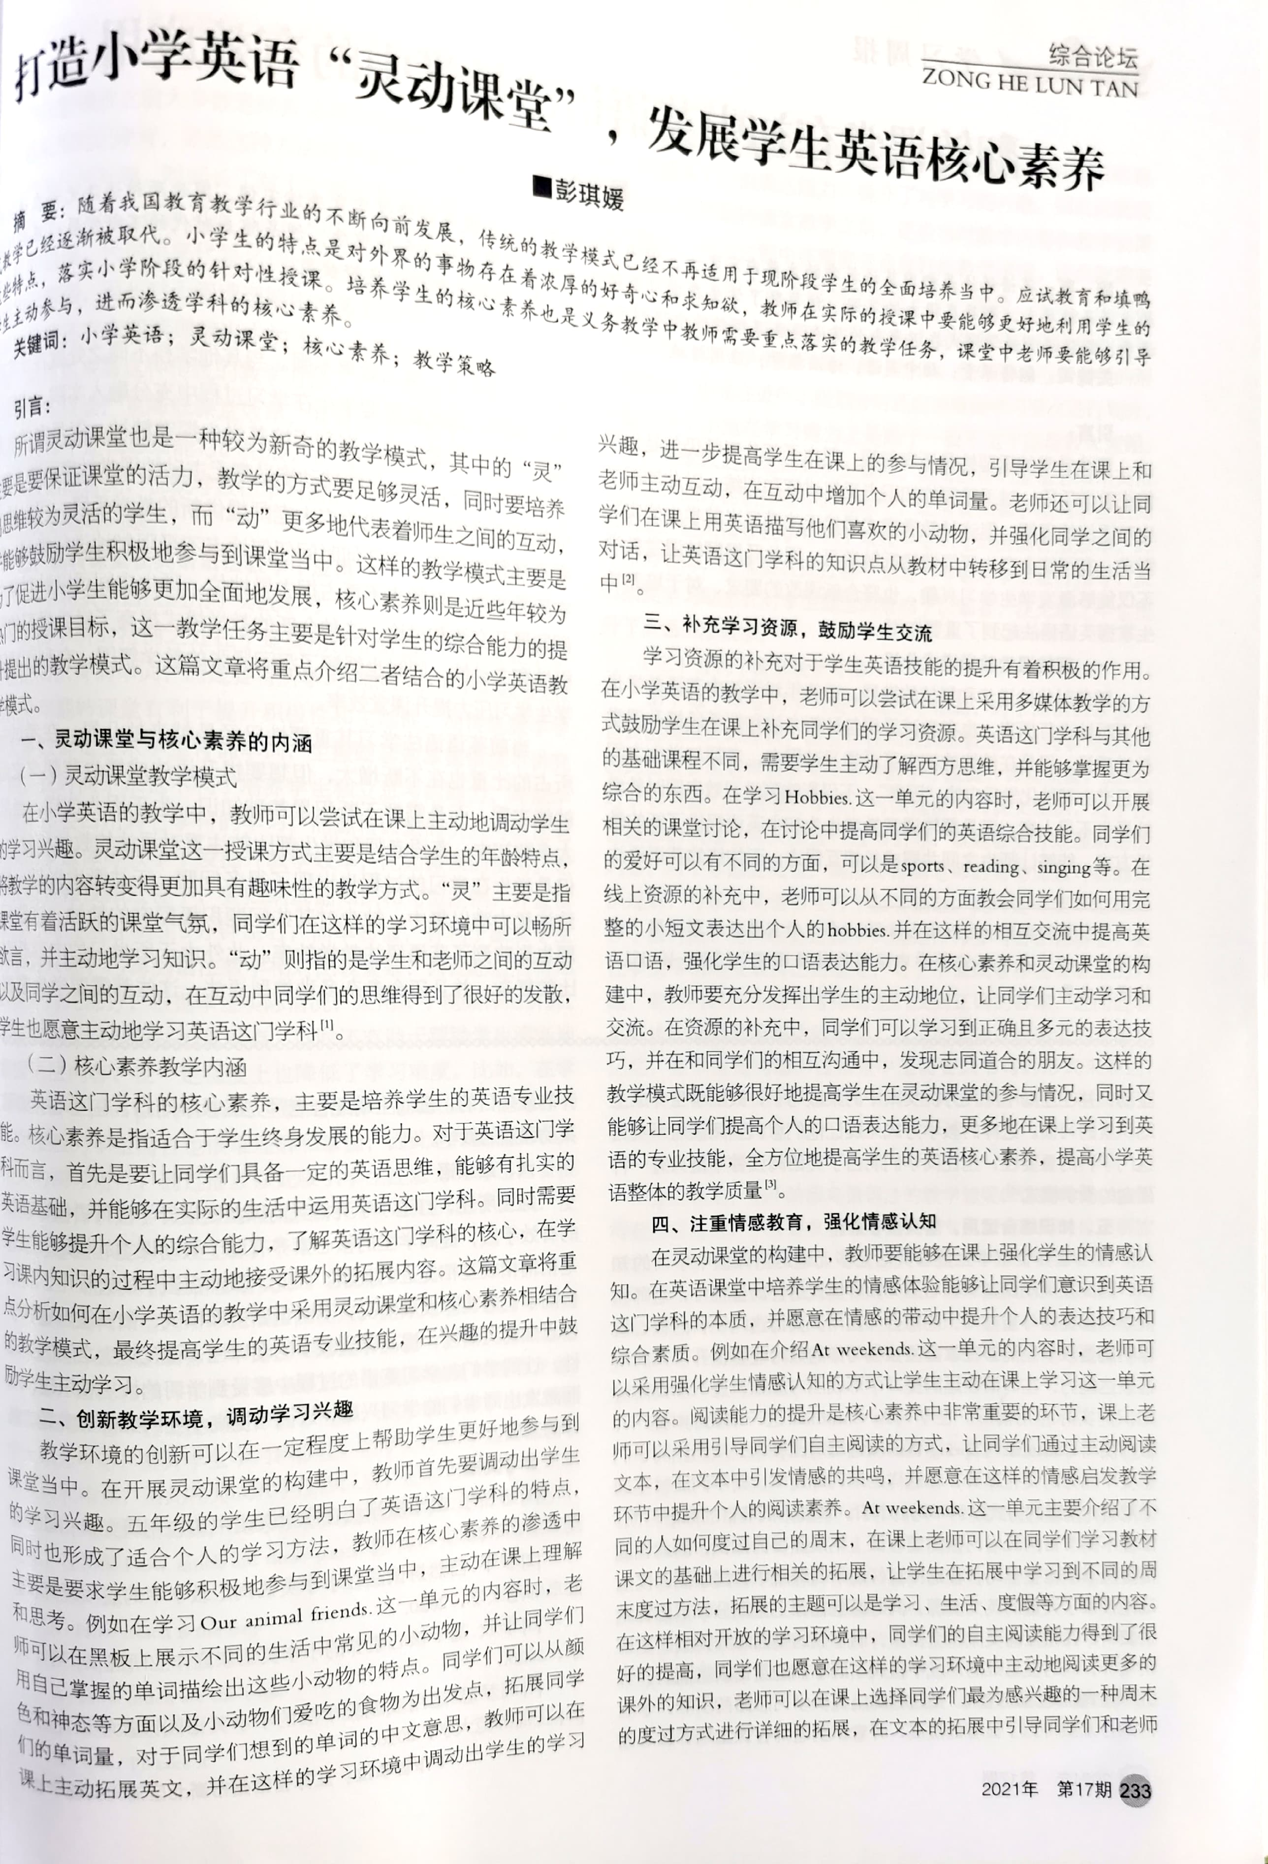
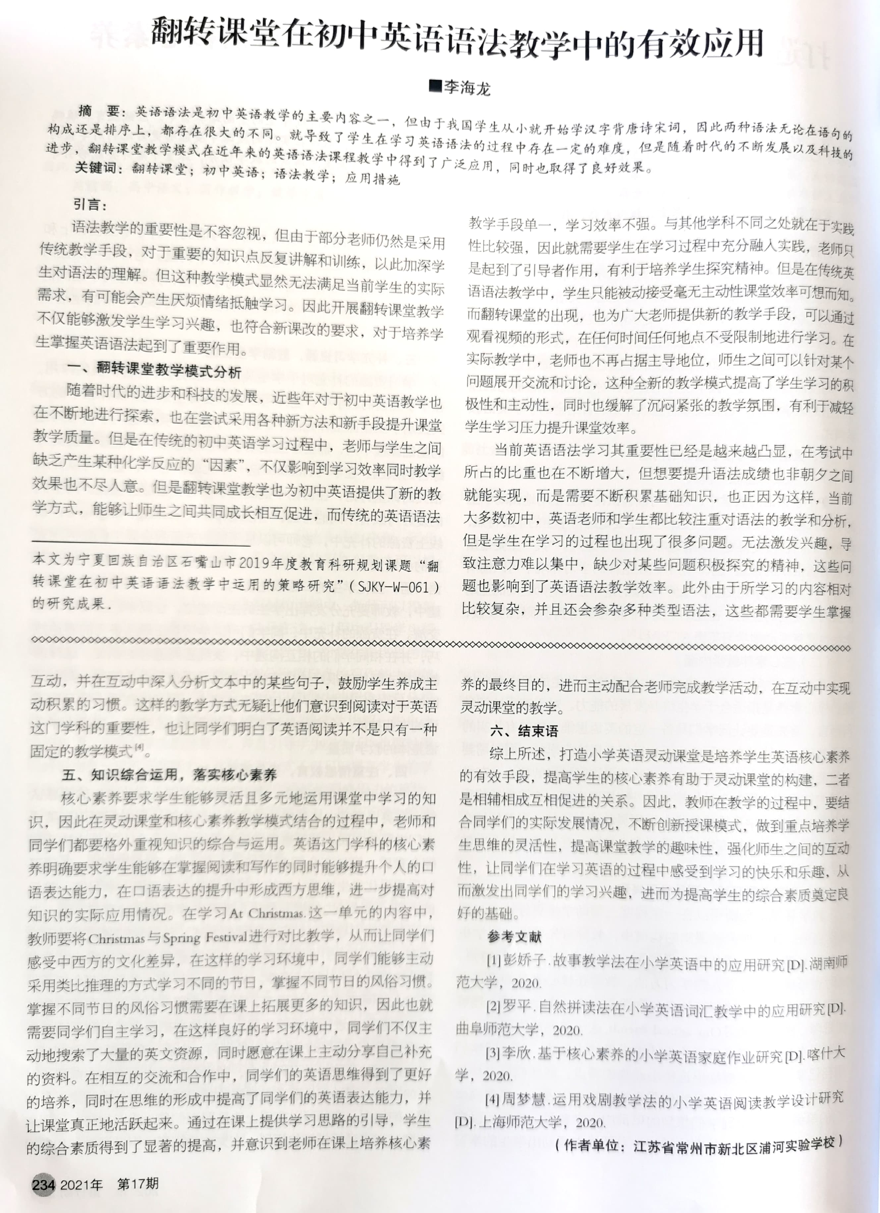

- 以下粘贴论文电子稿
打造小学英语“灵动课堂”，发展学生英语核心素养
常州市新北区浦河实验学校 彭琪媛
摘要：随着我国教育教学行业的不断向前发展，传统的教学模式已经不再适用于现阶段学生的全面培养当中。应试教育和填鸭式教学已经逐渐被取代。小学生的特点是对外界的事物存在着浓厚的好奇心和求知欲，教师在实际的授课中要能够更好地利用学生的这些特点，落实小学阶段的针对性授课。培养学生的核心素养也是义务教学中教师需要重点落实的教学任务，课堂中老师要能够引导学生主动参与，进而渗透学科的核心素养。
关键词：小学英语；灵动课堂；核心素养；教学策略
引言：
所谓灵动课堂也是一种较为新奇的教学模式，其中的“灵”主要是要保证课堂的活力，教学的方式要足够灵活，同时要培养出思维较为灵活的学生，而“动”更多地代表着师生之间的互动，并能够鼓励学生积极地参与到课堂当中。这样的教学模式主要是为了促进小学生能够更加全面地发展，核心素养则是近些年较为热门的授课目标，这一教学任务主要是针对学生的综合能力的提升提出的教学模式。这篇文章将重点介绍二者结合的小学英语教学模式。
- 灵动课堂与核心素养的内涵
（一）灵动课堂教学模式
在小学英语的教学中，教师可以尝试在课上主动地调动学生的学习兴趣。灵动课堂这一授课方式主要是结合学生的年龄特点，将教学的内容转变得更加具有趣味性的教学方式。“灵”主要是指课堂有着活跃的课堂气氛，同学们在这样的学习环境中可以畅所欲言，并主动地学习知识。“动”则指的是学生和老师之间的互动以及同学之间的互动，在互动中同学们的思维得到了很好的发散，学生也愿意主动地学习英语这门学科。[1]
（二）核心素养教学内涵
英语这门学科的核心素养，主要是培养学生的英语专业技能。核心素养是指适合于学生终身发展的能力。对于英语这门学科而言，首先是要让同学们具备一定的英语思维，能够有扎实的英语基础，并能够在实际的生活中运用英语这门学科。同时需要学生能够提升个人的综合能力，了解英语这门学科的核心，在学习课内知识的过程中主动地接受课外的拓展内容。这篇文章将重点分析如何在小学英语的教学中采用灵动课堂和核心素养相结合的教学模式，最终提高学生的英语专业技能，在兴趣的提升中鼓励学生主动学习。
二、创新教学环境，调动学习兴趣
教学环境的创新可以在一定程度上帮助学生更好地参与到课堂当中。在开展灵动课堂的构建中，教师首先要调动出学生的学习兴趣。五年级的学生已经明白了美语这门学科的特点，同时也形成了适合个人的学习方法，教师在核心素养的渗透中主要是要求学生能够积极地参与到课堂当中，主动在课上理解和思考。例如在学习Our aminal friends，这一单元的内容时，老师可以在黑板上展示不同的生活中常见的小动物，并让同学们用自己掌握的单词描绘出这些小动物的特点。同学们可以从色的单词量，对于同学们想到的单词的中文意思，教师可以们上主动拓展美文，并在这样的学习环境中调动出学生的学习兴趣，进一步提高学生在课上的参与情况，引导学生在课上和老师主动互动，在互动中增加个人的单词量。老师还可以让同学们在课上用英语描写他们喜欢的小动物，并强化同学之间的对话，让英语这门学科的知识点从教材中转移到日常的生活当中[2]。
三、补充学习资源，鼓励学生交流
学习资源的补充对于学生英语技能的提升有着积极的作用。在小学英语的教学中，老师可以尝试在课上采用多媒体教学的方式鼓励学生在课上补充同学们的学习资源。英语这门学科与其他的基础课程不同，需要学生主动了解西方思维，并能够掌握更为综合的东西。在学习Hobbies.这一单元的内容时，老师可以开展相关的课堂讨论，在讨论中提高同学们的英语综合技能。同学们的爱好可以有不同的方面，可以是sports、reading、singing等。在线上资源的补充中，老师可以从不同的方面教会同学们如何用完整的小短文表达出个人的hobbies.并在这样的相互交流中提高英语口语，强化学生的口语表达能力。在核心素养和灵动课堂的构建中，教师要充分发挥出学生的主动地位，让同学们主动学习和交流。在资源的补充中，同学们可以学习到正确且多元的表达技巧，并在和同学们的相互沟通中，发现志同道合的朋友。这样的教学模式既能够很好地提高学生在灵动课堂的参与情况，同时又能够让同学们提高个人的口语表达能力，更多地在课上学习到英语的专业技能，全方位地提高学生的英语核心素养，提高小学英语整体的教学质量。[3]
四、注重情感教育，强化情感认知
在灵动课堂的构建中，教师要能够在课上强化学生的情感认知。在英语课堂中培养学生的情感体验能够让同学们意识到英语这门学科的本质，并愿意在情感的带动中提升个人的表达技巧和综合素质。例如在介绍At weekends.这一单元的内容时，老师可以采用强化学生情感认知的方式让学生主动在课上学习这一单元的内容。阅读能力的提升是核心素养中非常重要的环节，课上老师可以采用引导同学们自主阅读的方式，让同学们通过主动阅读文本，在文本中引发情感的共鸣，并愿意在这样的情感启发教学环节中提升个人的阅读素养。Ar weekends.这一单元主要介绍了不同的人如何度过自己的周末，在课上老师可以在同学们学习教材课文的基础上进行相关的拓展，让学生在拓展中学习到不同的周末度过方法，拓展的主题可以是学习、生活、度假等方面的内容。在这样相对开放的学习环境中，同学们的自主阅读能力得到了很好的提高，同学们也愿意在这样的学习环境中主动地阅读更多的课外的知识，老师可以在课上选择同学们最为感兴趣的一种周末的度过方式进行详细的拓展，在文本的拓展中引导同学们和老师互动，并在互动中深入分析文本中的某些句子，鼓励学生养成主动积累的习惯。这样的教学方式无疑让他们意识到阅读对于英语这门学科的重要性，也让同学们明白了英语阅读并不是只有一种固定的教学模式[4]。
五、知识综合运用，落实核心素养
核心素养要求学生能够灵活且多元地运用课堂中学习的知识，因此在灵动课堂和核心素养教学模式结合的过程中，老师和同学们都要格外重视知识的综合与运用。英语这门学科的核心素养明确要求学生能够在掌握阅读和写作的同时能够提升个人的口语表达能力，在口语表达的提升中形成西方思维，进一步提高对知识的实际应用情况。在学习At Christmas.这一单元的内容中，教师要将Christmas与Spring Festival进行对比教学，从而让同学们感受中西方的文化差异，在这样的学习环境中，同学们能够主动采用类比推理的方式学习不同的节日，掌握不同节日的风俗习惯。掌握不同节日的风俗习惯需要在课上拓展更多的知识，因此也就需要同学们自主学习，在这样良好的学习环境中，同学们不仅主动地搜索了大量的英文资源，同时愿意在课上主动分享自己补充的资料。在相互的交流和合作中，同学们的英语思维得到了更好的培养，同时在思维的形成中提高了同学们的英语表达能力，并让课堂真正地活跃起来。通过在课上提供学习思路的引导，学生的综合素质得到了显著的提高，并意识到老师在课上培养核心素养的最终目的，进而主动配合老师完成教学活动，在互动中实现灵动课堂的教学。
六、结束语
综上所述，打造小学英语灵动课堂是培养学生英语核心素养的有效手段，提高学生的核心素养有助于灵动课堂的构建，二者是相辅相成互相促进的关系。因此，教师在教学的过程中，要结合同学们的实际发展情况，不断创新授课模式，做到重点培养学生思维的灵活性，提高课堂教学的趣味性，强化师生之间的互动性，让同学们在学习英语的过程中感受到学习的快乐和乐趣，从而激发出同学们的学习兴趣，进而为提高学生的综合素质奠定良好的基础。
参考文献
［1］彭娇子．故事教学法在小学英语中的应用研究［D］．湖南师范大学，2020．
［2］罗平．自然拼读法在小学英语词汇教学中的应用研究［D］．曲阜师范大学，2020．
［3］李欣．基于核心素养的小学英语家庭作业研究［D］．喀什大学，2020．
［4］周梦慧．运用戏剧教学法的小学英语阅读教学设计研究［D］．上海师范大学，2020．

